Hmag的任務道具，大部分都只有接任務的人，才能撿取，但以下3種是例外。

玩家可以用Kanna來刷以下3種，解任務更省時間。 2020/6/25



1.藍色蜥蜴會掉落 需100個

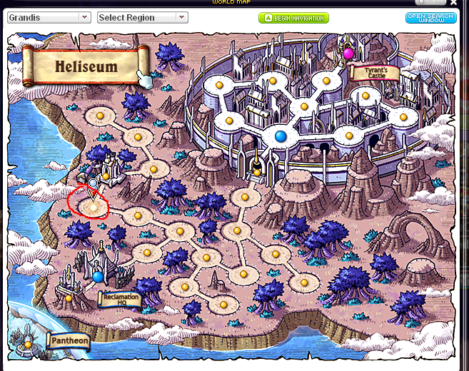

2.黃色假面怪掉落 需100個

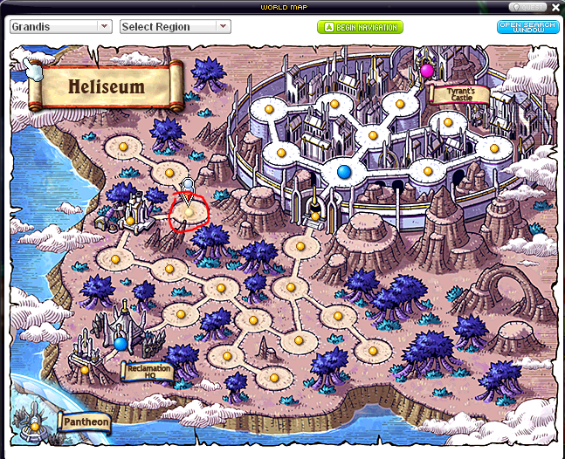

3.灰色石頭怪掉落 需要30個

